https://www.youtube.com/watch?v=2iRgyMqfIw0
Tên: Nguyễn Trần Minh Khang

pfSense-LAB6 | MAC
NAT | 00:0C:29:A1:72:7B
MGMT | 00:0C:29:A1:72:8f
Lab6-lan | 00:0C:29:A1:72:85
Lan-dmz | 00:0C:29:A1:72:99
Set up
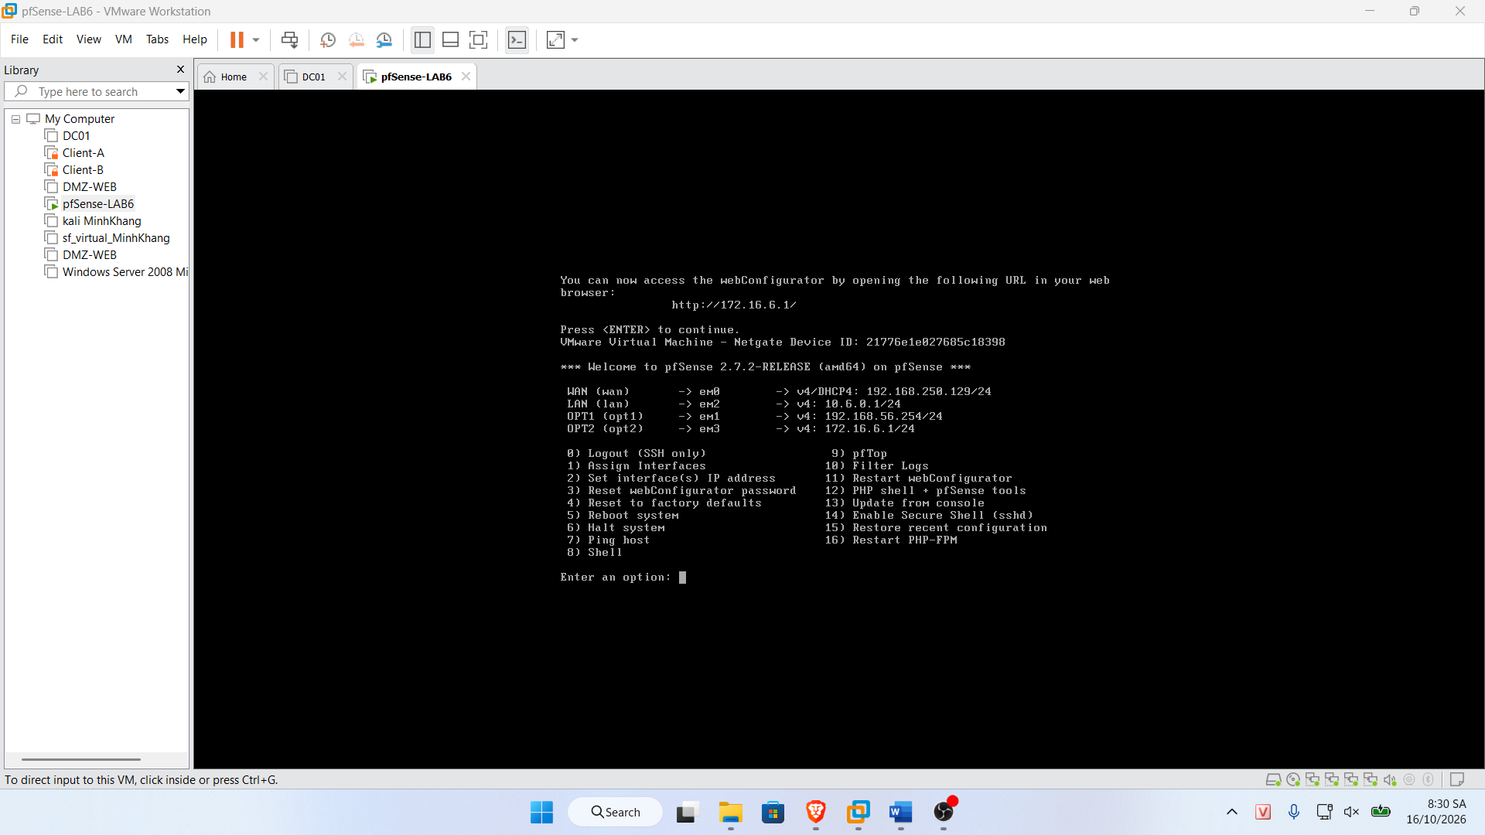
Cline-A
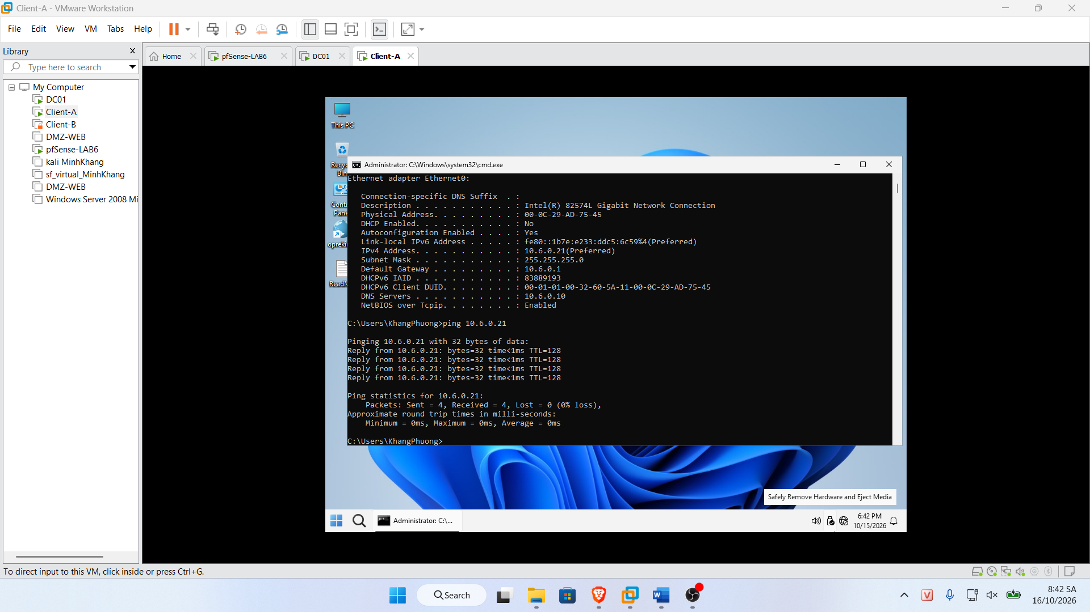
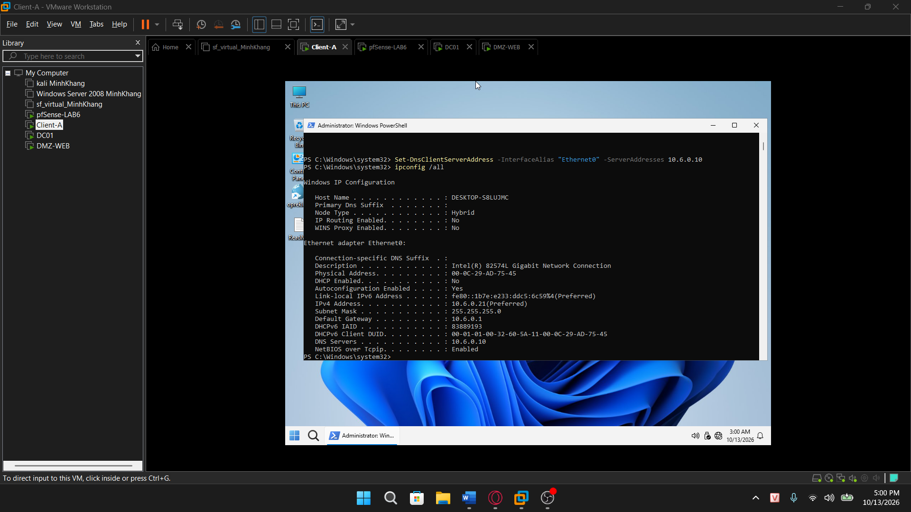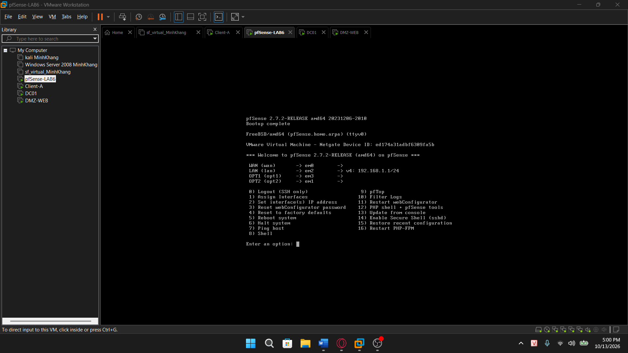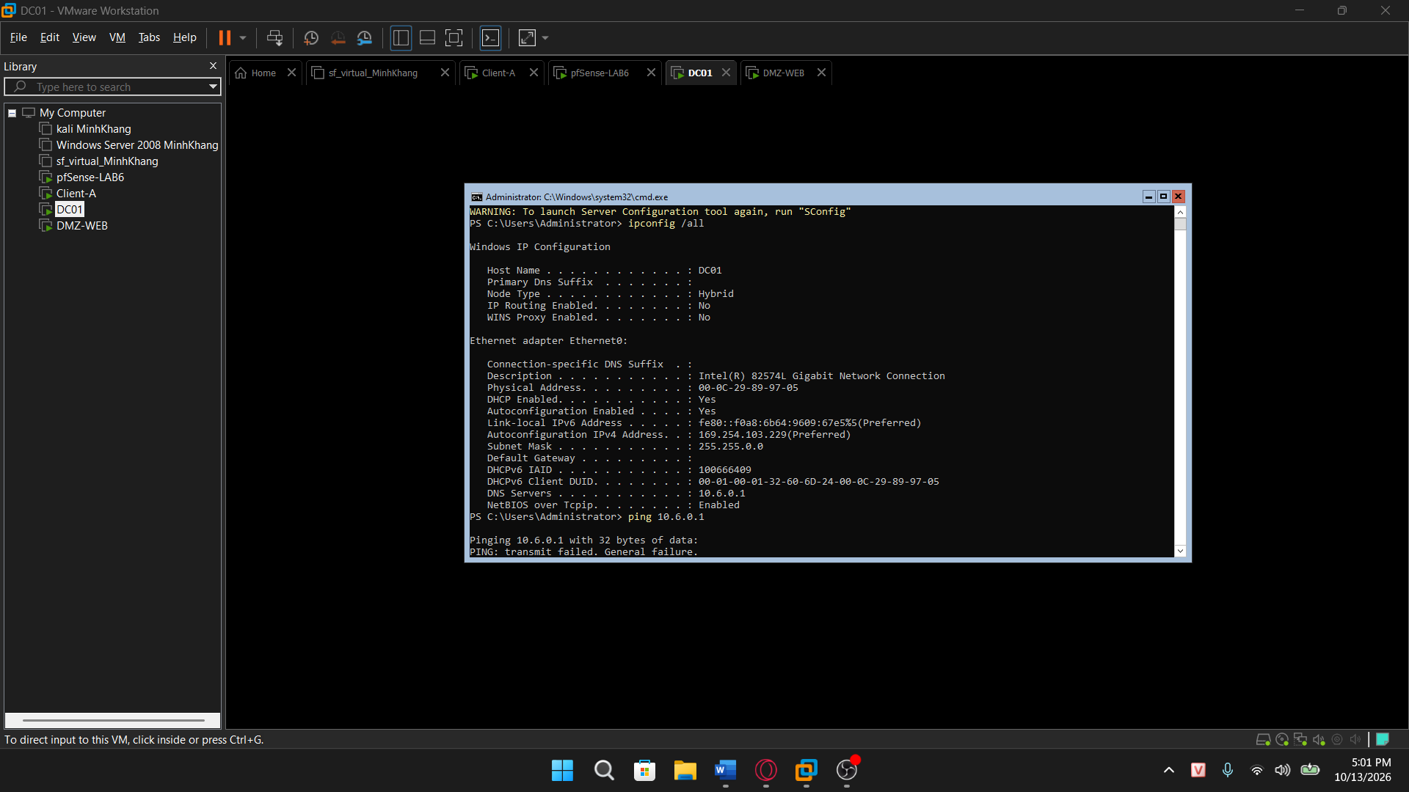
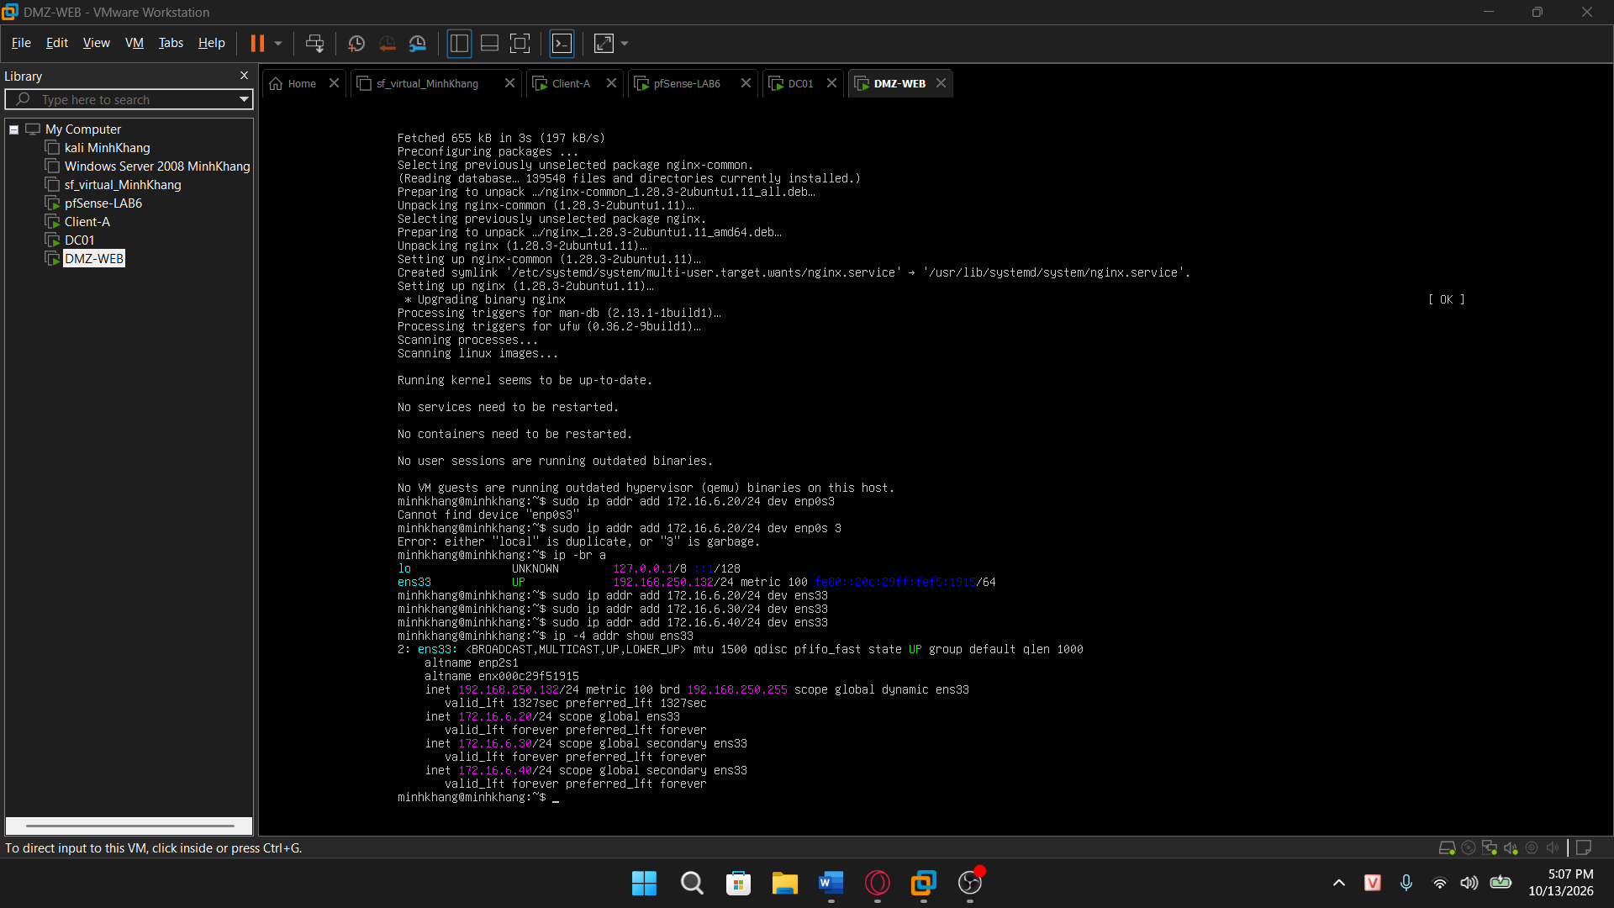

Tình huống 1
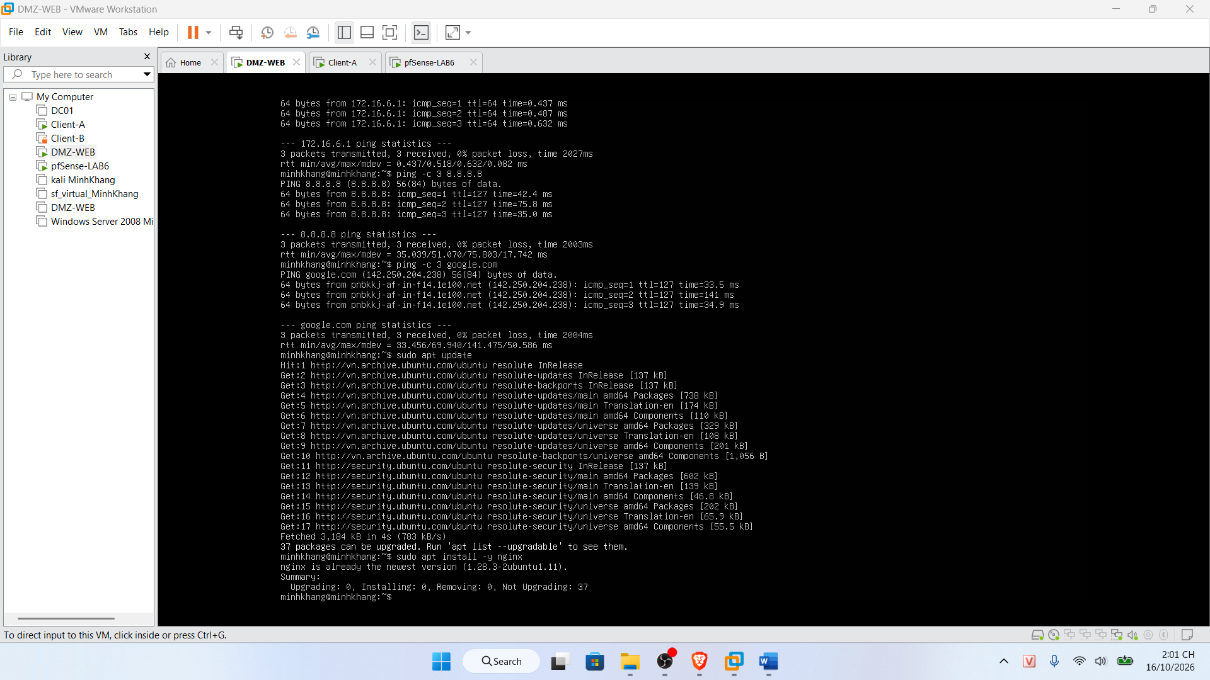
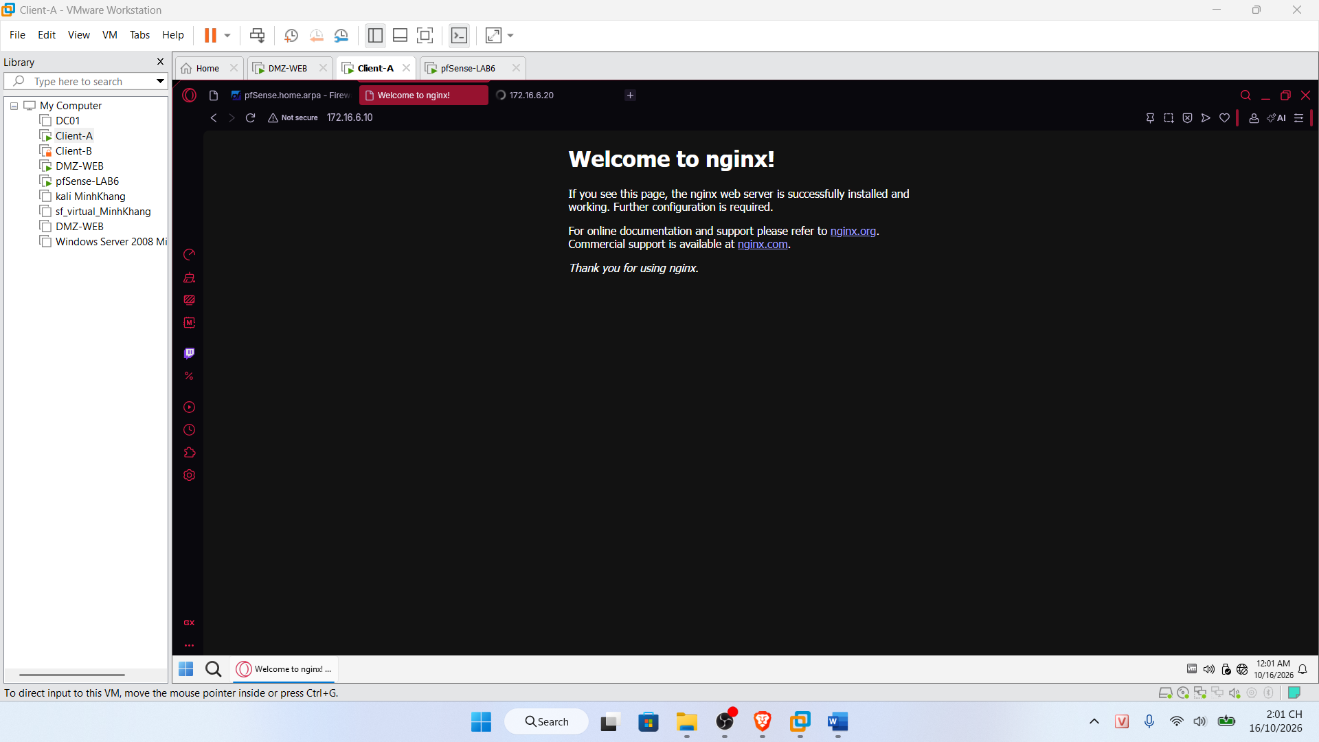
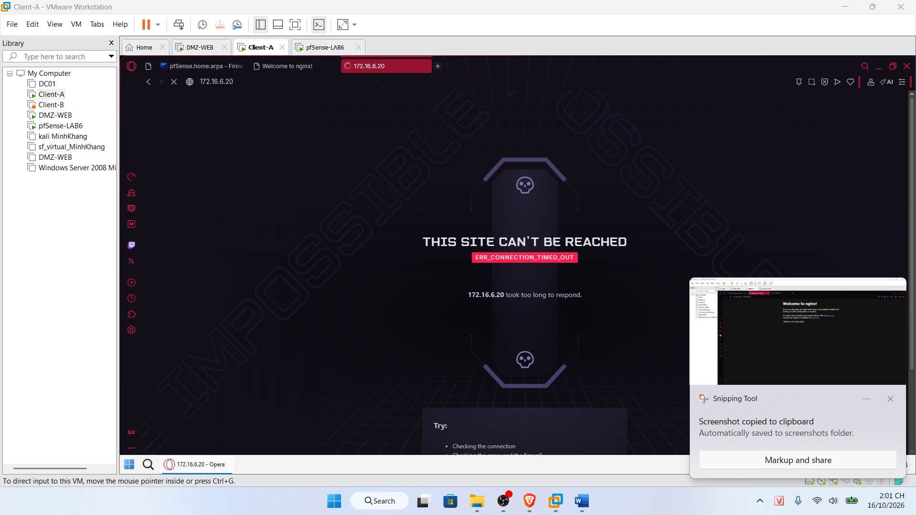
Tình huống 2:
Client -a
Trước khi chặn
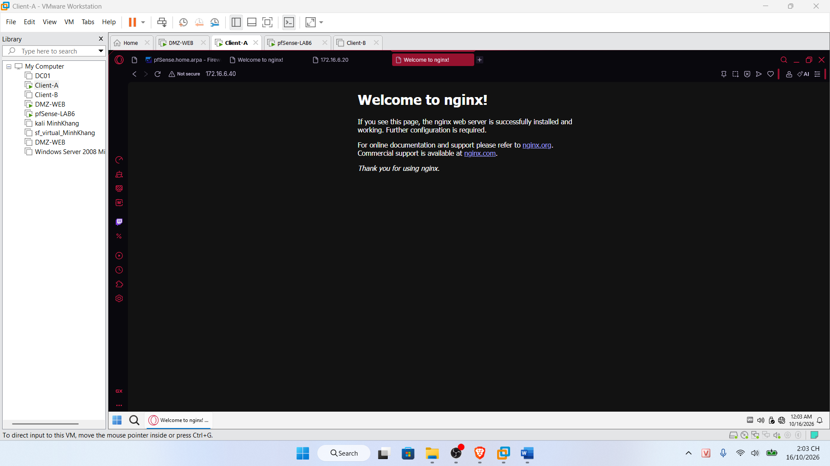
Sau khi chặn 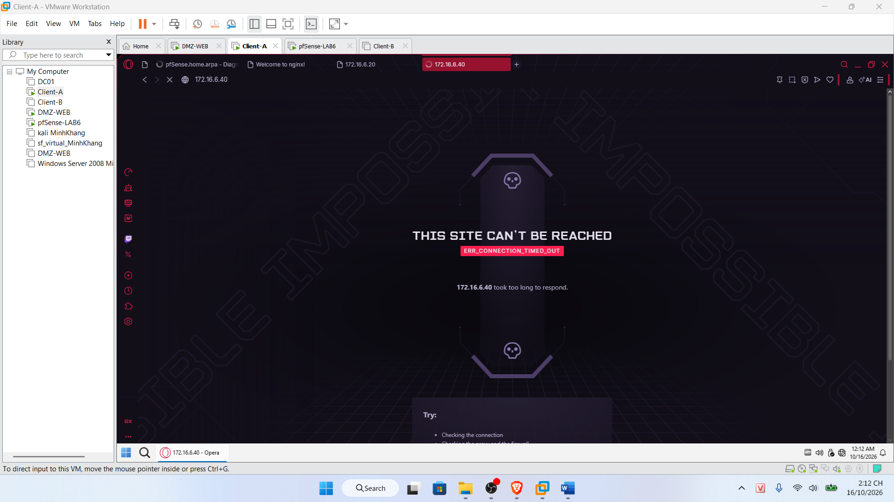
Client – B
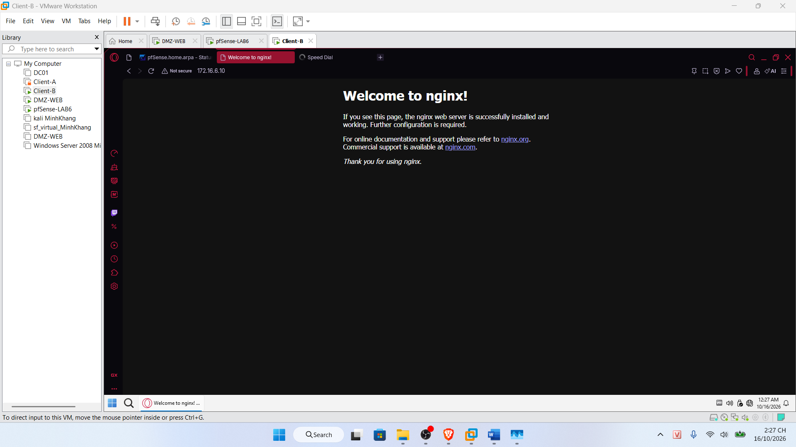
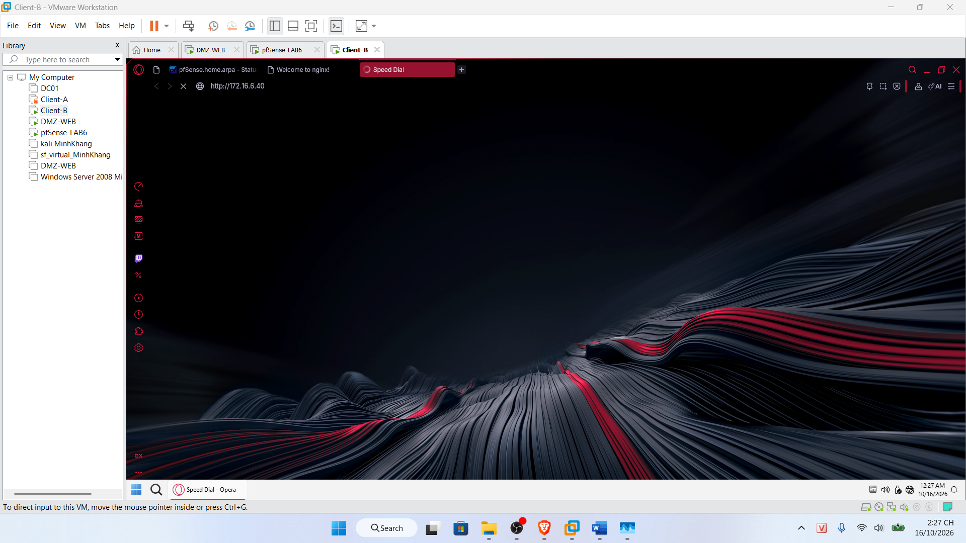
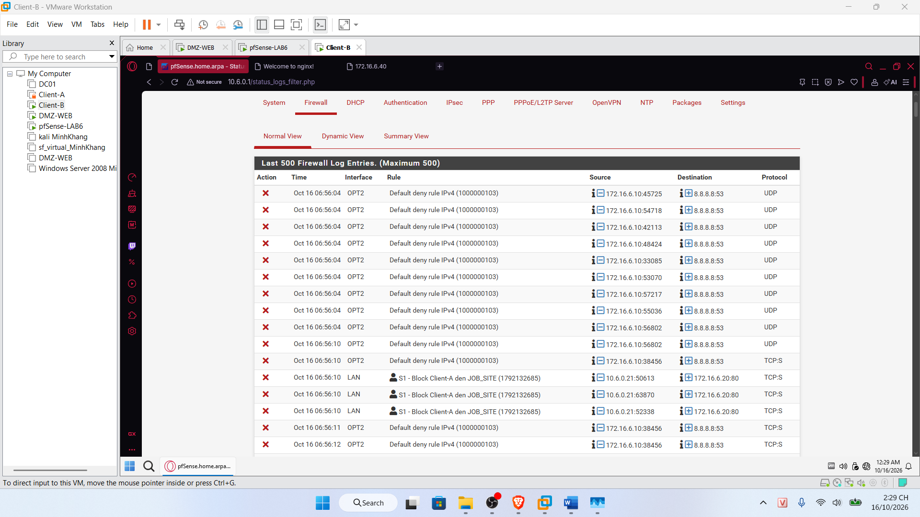
Tình huống 3:
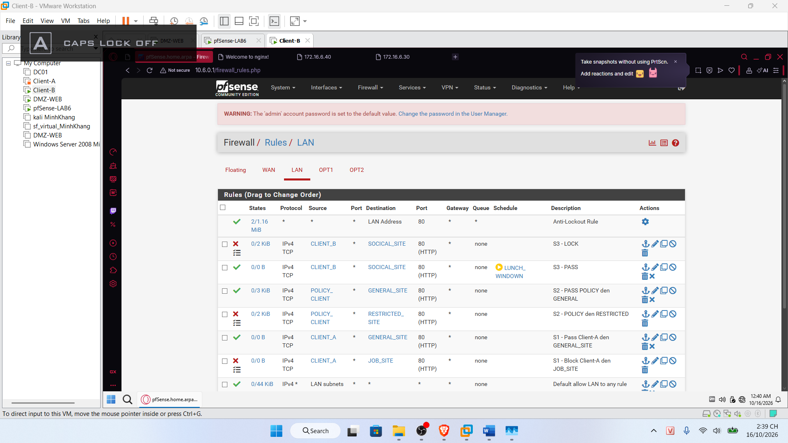
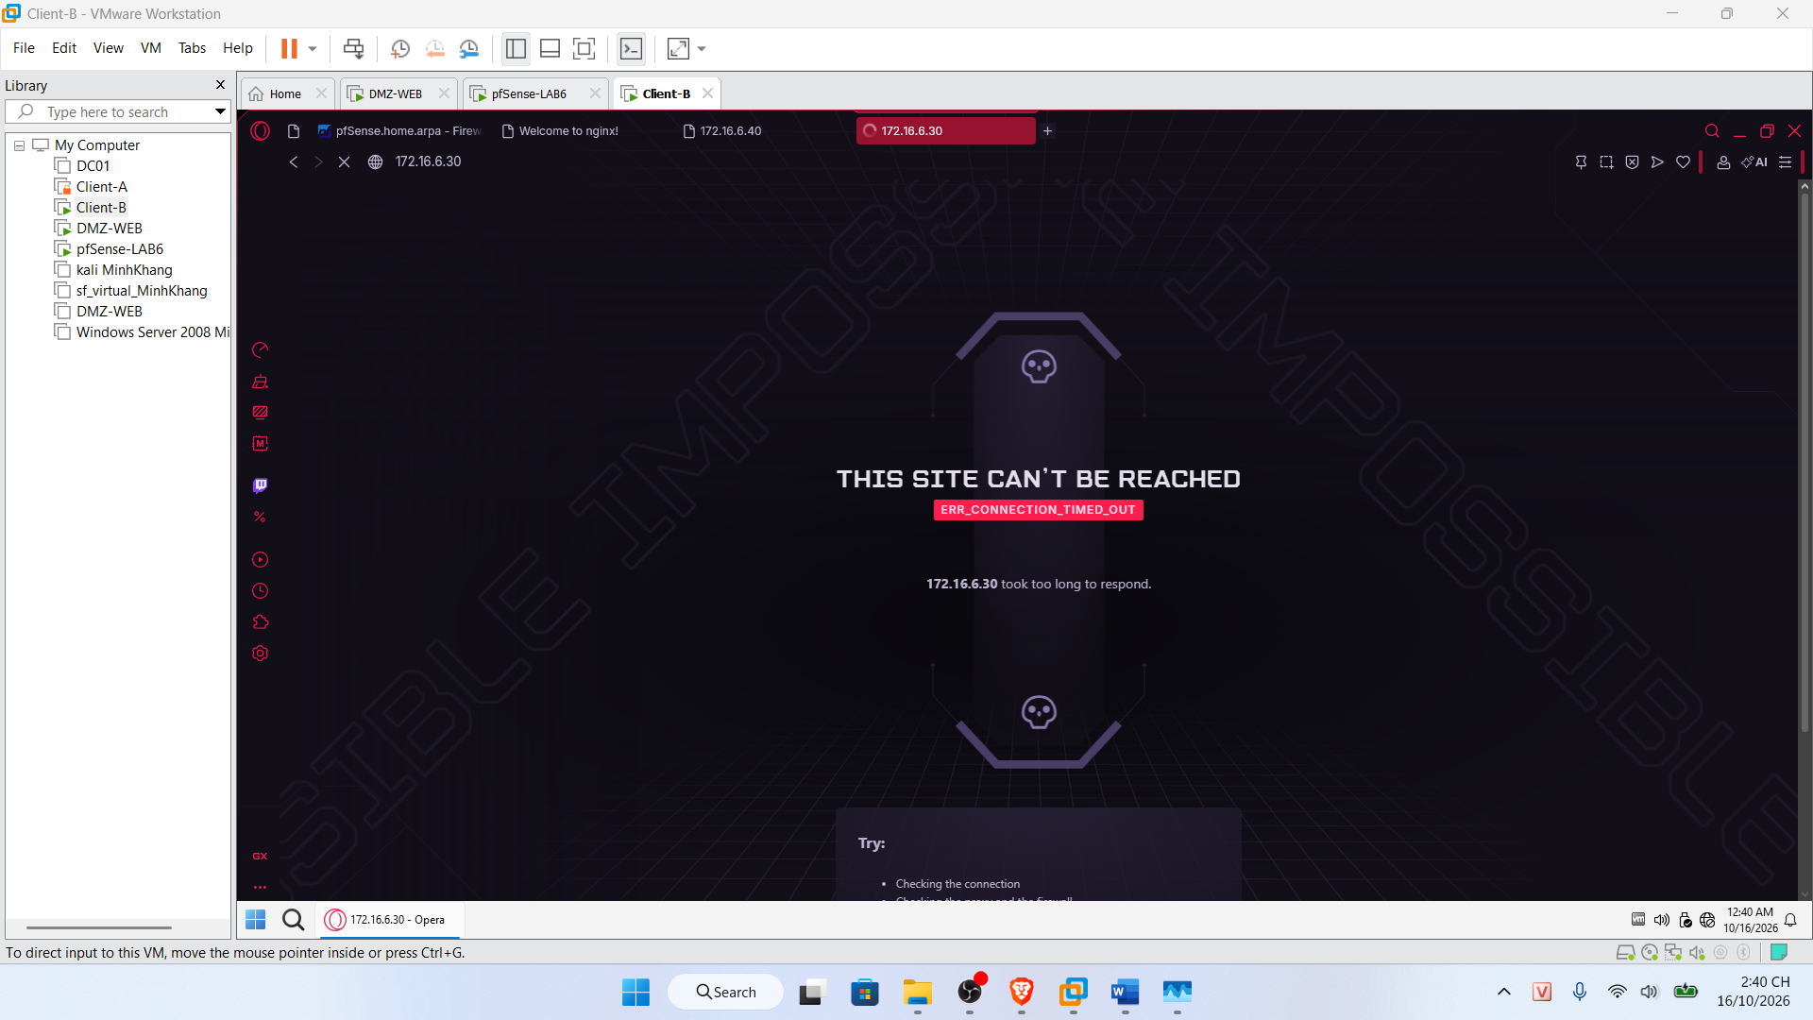
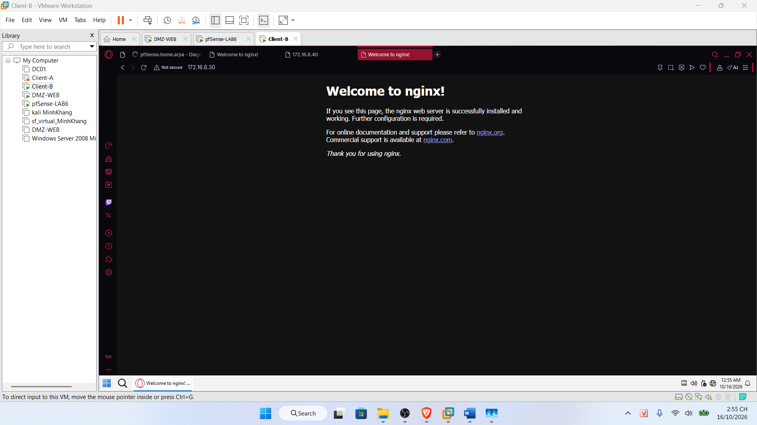
Tình huống 4
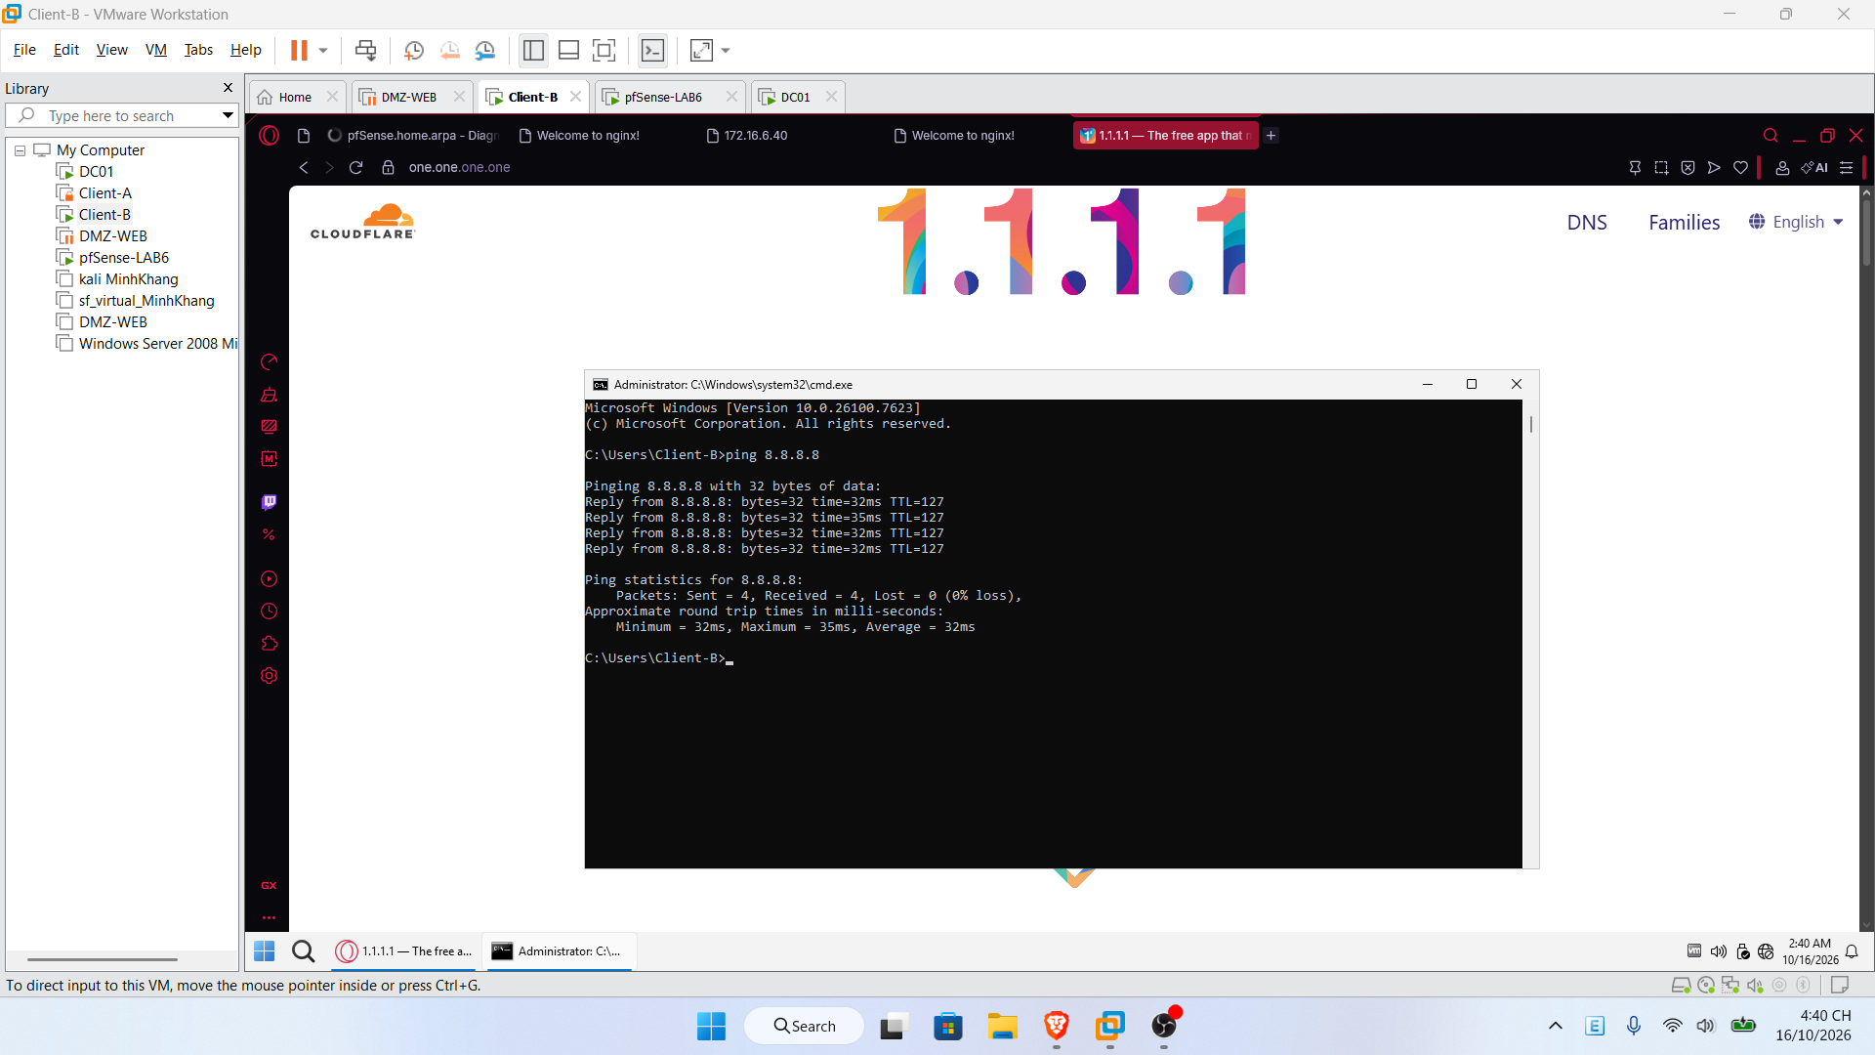
Tình huống 5:
Còn kết nối
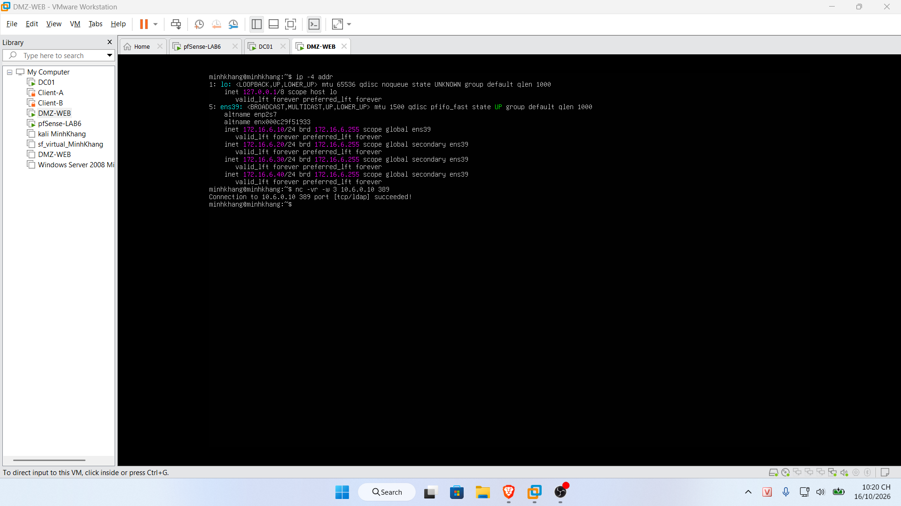
Sau khi bị chặn
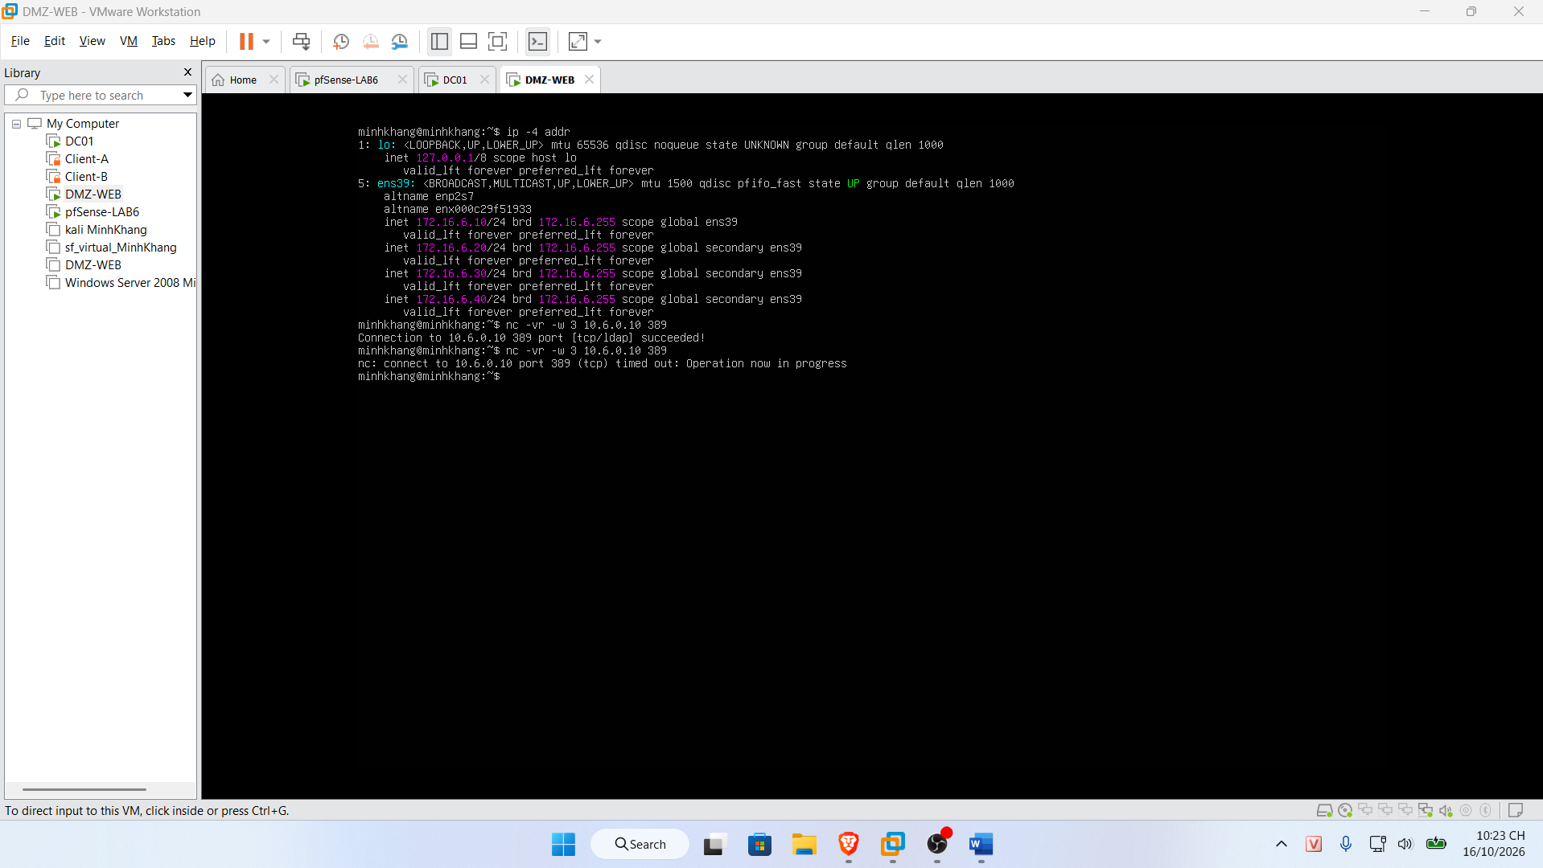
Vẫn kết nối được google
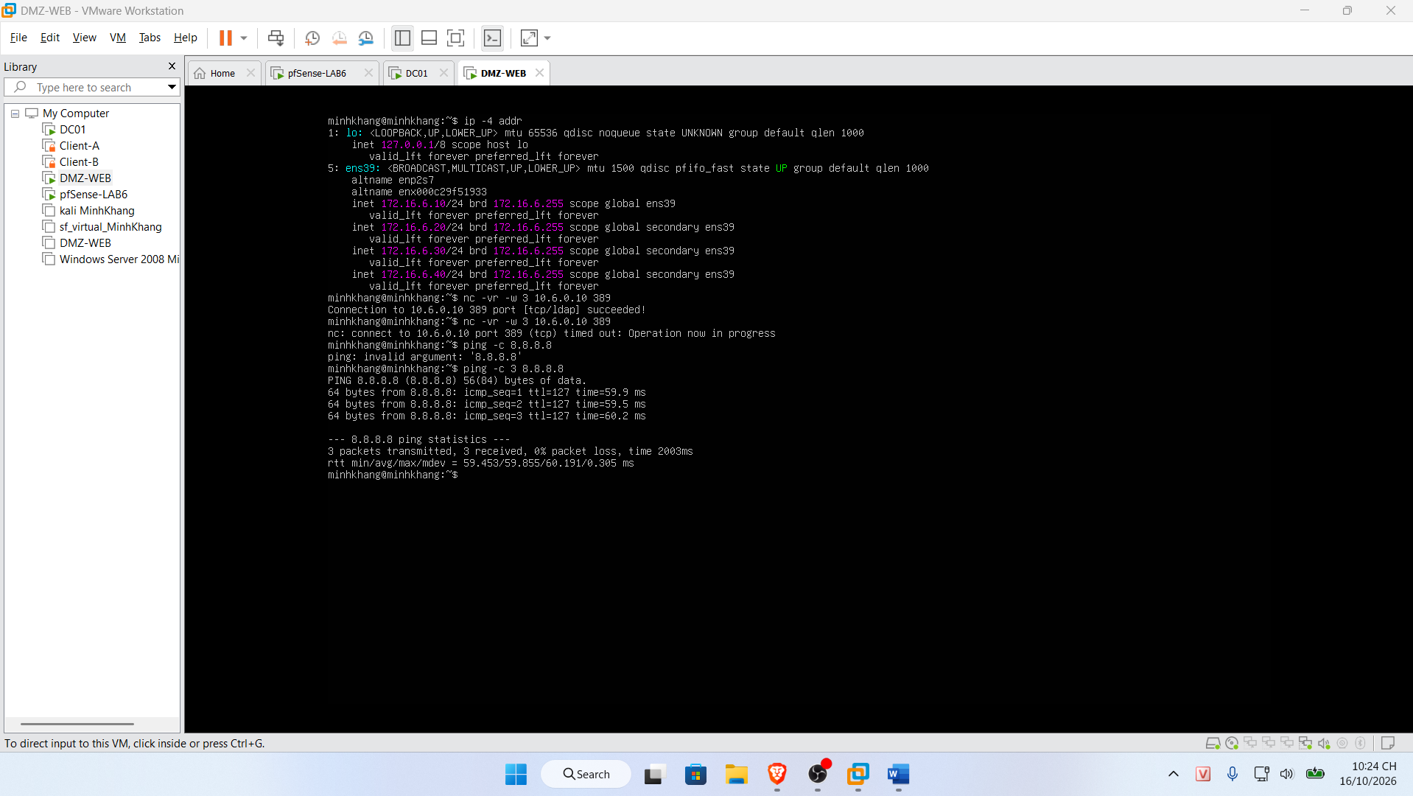
Firewall log
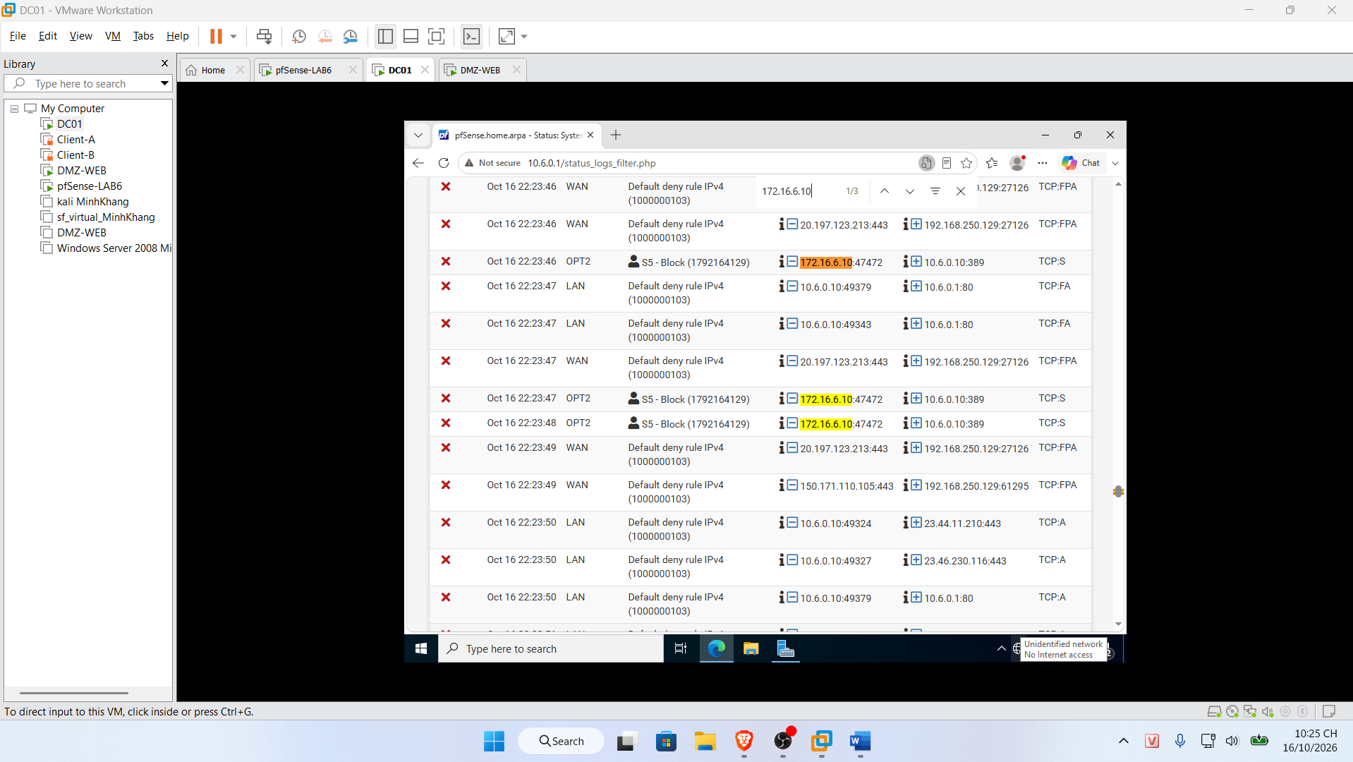
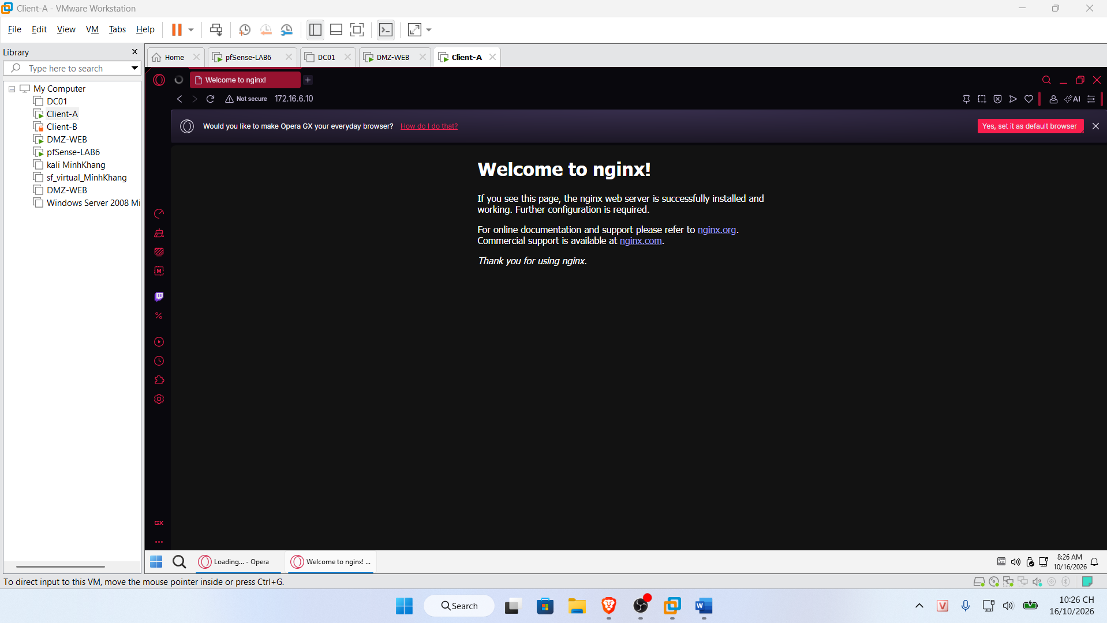
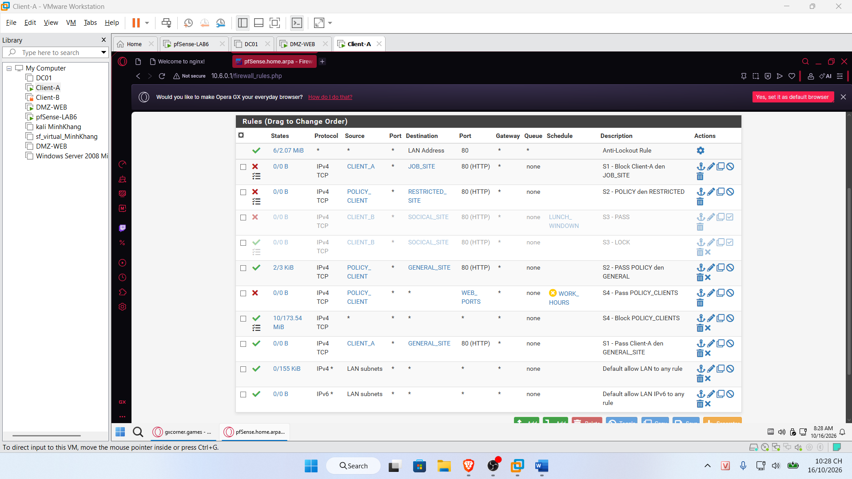
Tình huống 6:
Chưa thay time out 76478ms
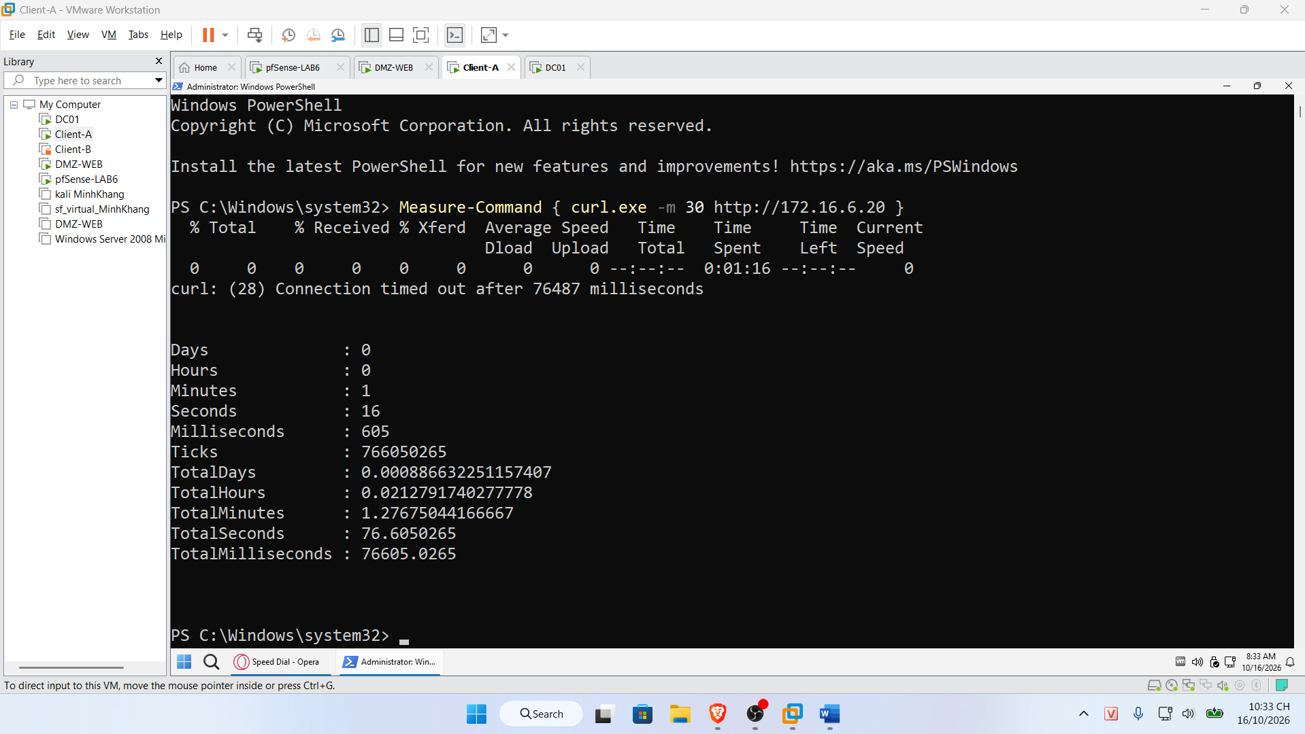
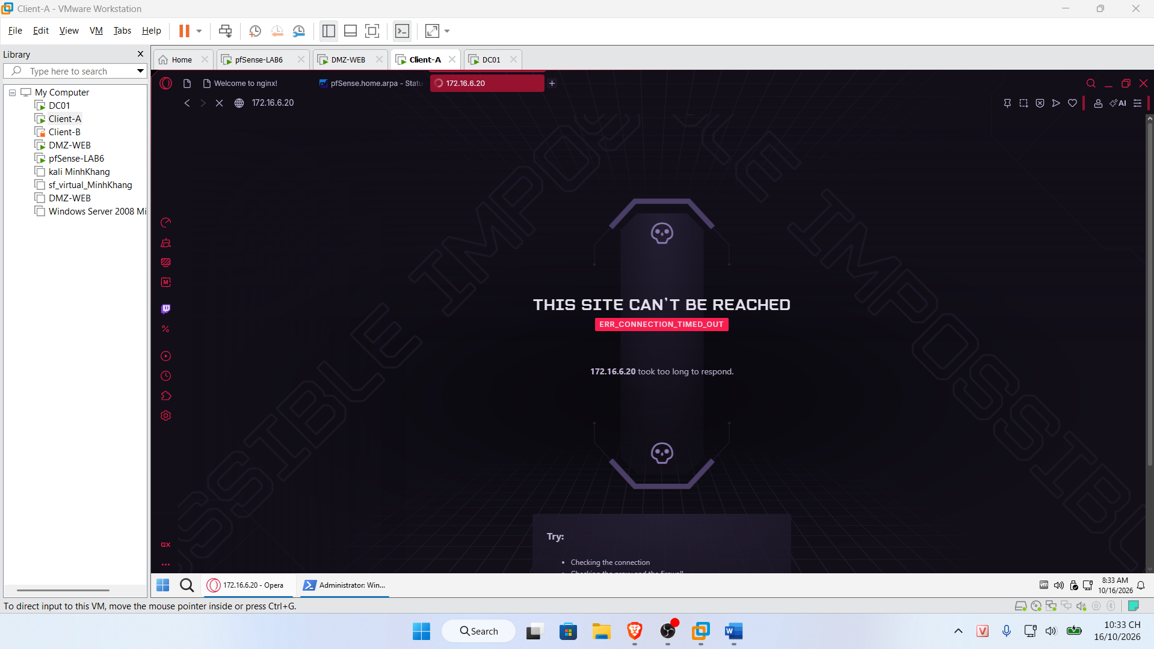
Sau khi thay rule ở lan thì thời gian chỉ còn 2069ms
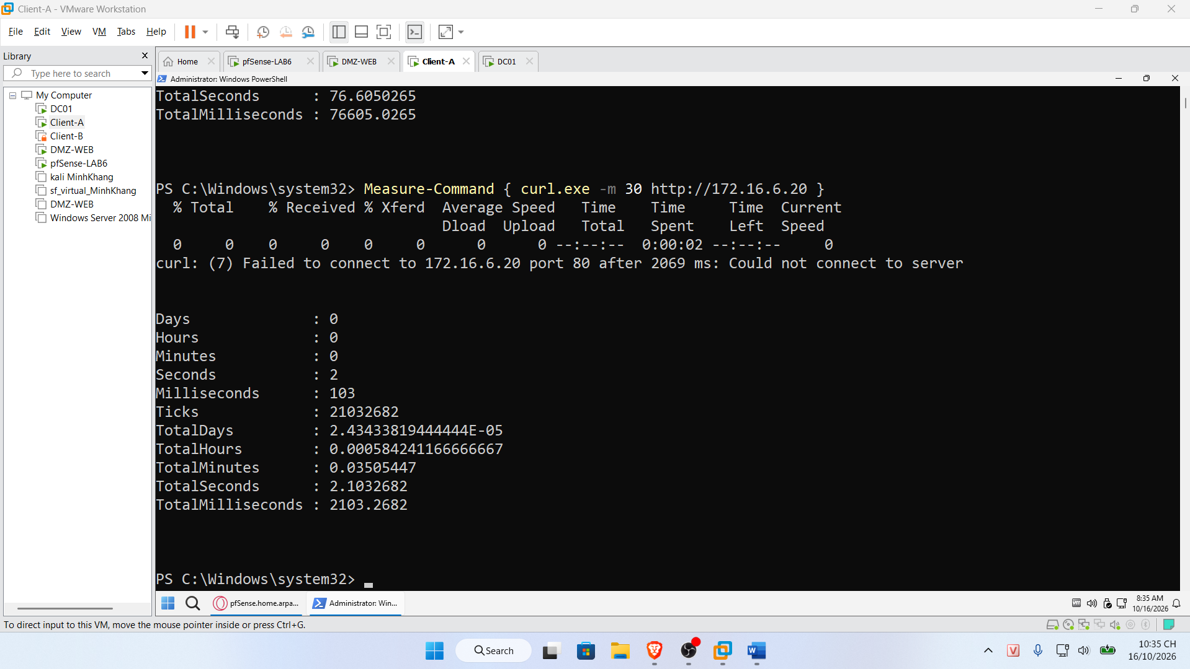
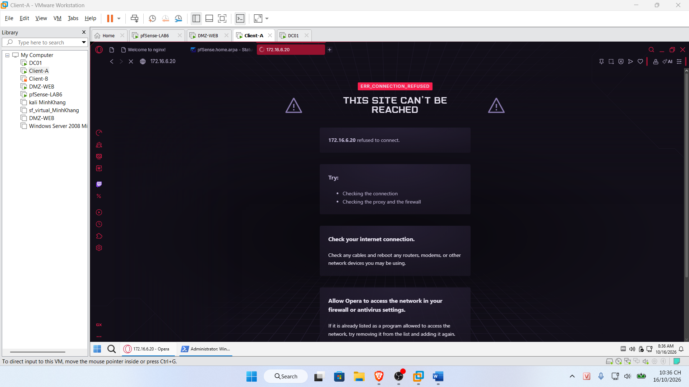
Log
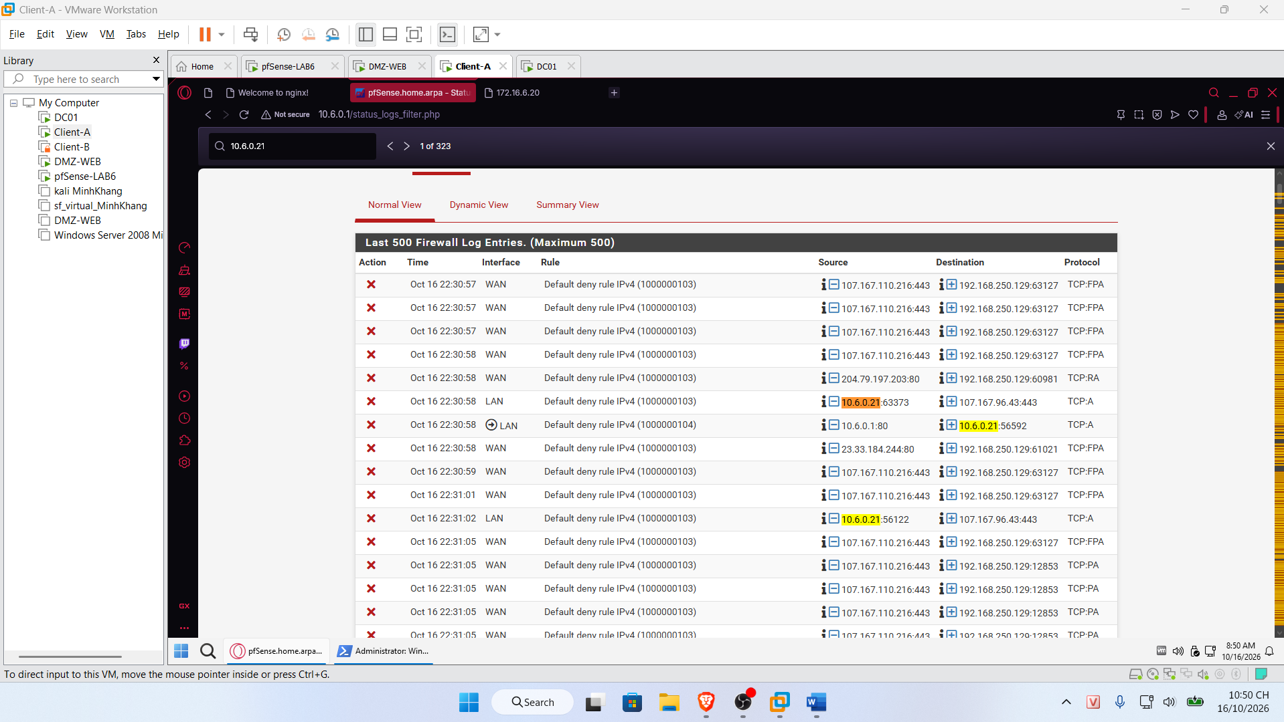
Bảng ghi kết quả
 | Block | Reject
Thời gian chờ | 76478ms | 2096ms
Thông báo curl | curl: (28) Connection timed out after 76487 milliseconds | curl: (7) Failed to connect to 172.16.6.20 port 80 after 2069 ms: Could not connect to server
Lỗi trình duyệt | ERR_CONNECTION _TIMED_OUT | ERR_CONNECTION_REFUSED
LOG pfSense | Icon block | Icon reject

1. Vì sao LAB 6 phải dùng topology riêng thay vì tiếp tục sử dụng trực tiếp topology LAB 5?
Trả lời: ........................................................................................................................................
2. LDAP được dùng cho chức năng nào trên pfSense? Firewall rule chuẩn có thể dùng username AD
làm Source trực tiếp không?
Trả lời: ........................................................................................................................................
3. Vì sao Captive Portal được đặt trên LAN nhưng WebGUI quản trị lại tách sang MGMT?
Trả lời: Captive Portal phục vụ cho người dung nên đặt ở LAN: WebGUI là quản trị nên tách sang MGMT để hạn chế bị tấn công
4. Search Scope Entire Subtree có ý nghĩa gì khi pfSense truy vấn Active Directory?
Trả lời:
5. Tại sao nên dùng service account thay vì Domain Administrator làm LDAP bind?
Trả lời: ........................................................................................................................................
6. Trong Kịch bản 3, vì sao cần một rule Block SOCIAL_SITE nằm dưới rule Pass có Schedule?
Trả lời: ........................................................................................................................................
7. Vì sao Client-A/B dùng DNS 10.6.0.10 nhưng rule Internet của client không cần cho DNS tới
10.6.0.10?
Trả lời: ........................................................................................................................................
8. Giải thích first-match bằng một ví dụ cụ thể trong ruleset tổng hợp.
Trả lời: ........................................................................................................................................
9. Vì sao sau khi đổi rule cần tạo kết nối mới hoặc Reset States?
Trả lời: ........................................................................................................................................
10. Mô hình JOB_SITE/SOCIAL_SITE/RESTRICTED_SITE trong DMZ khác Web Category
Filtering thật như thế nào?
Trả lời: ........................................................................................................................................
11. Block và Reject khác nhau ra sao về hành vi phía client?
Trả lời: ........................................................................................................................................
12. Nếu một rule Block có log nhưng Firewall Log không xuất hiện bản ghi, cần kiểm tra theo thứ tự
nào?
Trả lời: ........................................................................................................................................

